盲学校主催の学校開放事業・小中学生を対象にした理解啓発活動
盲学校探検
隊員募集!!
実施日 平成２９年８月４日（金）
場 所 香川県立盲学校
日 程 【午前の部】受付 ８：３０～ ９：００、探検 ９：００～１１：５０
【午後の部】受付１２：３０～１３：００、探検１３：００～１５：５０
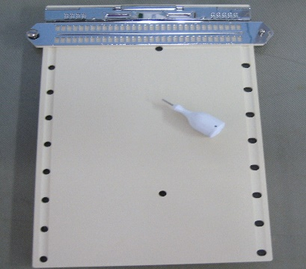
（※午前の部、午後の部とも同じ内容です。）
「探検Ａコース」
・視覚障がい者の生活を体験してみよう。
・アイマスクを着けて学校の中を歩こう。
<点字器>
「探検Ｂコース」
き て ね

・点字を書いてみよう。
・見えなくてもスポーツはできる。

募集期間 平成29年7月3日（月）～ 7月20日（木）9時 ～16時50分（平日のみ）
申 込 み 盲学校に電話をしてください。℡０８７ -（８５１）- ３２１７（担当：市村）
隊員資格 小学生 ～ 中学生（保護者同伴可）
定 員 午前の部・午後の部ともにＡ・Ｂコースあわせて２０名ずつ（先着順）
持 ち 物 筆記用具、活動のしやすい服、ハンカチ、上靴、お茶
Ｂコース －体操服、体育館シューズ 、汗ふき用タオル
駐 車 場 駐車台数がかぎられます。できるだけ公共交通機関で来てください。
探検の内容
探検Ａコースは低学年(1、2、3年生)・Ｂコースは高学年(4年生以上)です。
ただし、人数の関係等で希望通りにならない場合もあります。
探検 Ａコース
・視覚障がい者の生活を体験してみよう！
どんな工夫があるか体験してみよう 。

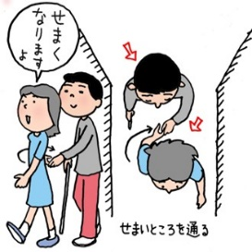
・アイマスクを着けて学校の中を歩こう！
見えなくても工夫すれば部屋の中を歩けるよ！

探検 Ｂコース
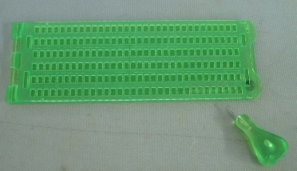
・点字を書いてみよう！
点字にはどんなきまりがあるのかな？
点字盤を使って、自分の名刺を作ってみましょう。

・見えなくてもスポーツはできる！
ゴールボールに挑戦してみよう！
※体操服、体育館シューズを持ってきてね！

